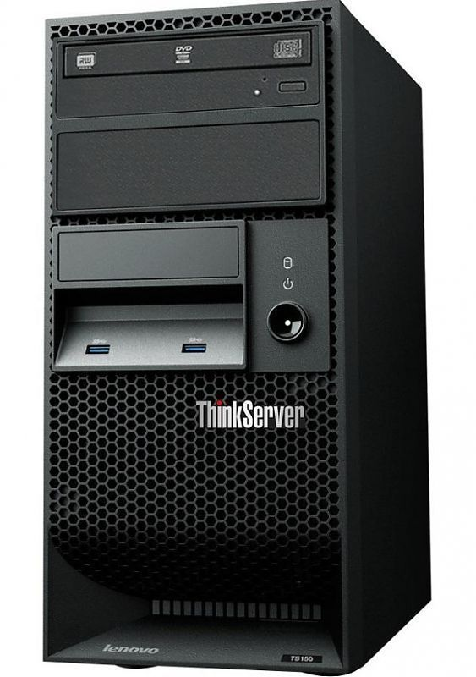

Сервер  
Lenovo ThinkServer TS150

**Технические характеристики сервера Lenovo ThinkServer TS150:**

1 процессор Intel Xeon E3−12xx, 64 Гб оперативной памяти, 24 Тб дискового пространства.

**Форм-фактор:**

4U, напольное размещение или установка в стойку.

**Особенности:**

поддержка 4 полноформатных дисков формата 3,5 SAS/SATA либо 5 накопителей 2,5', 1 слот PCIe 3.0, поддержка SSD-дисков, блок питания мощностью до 400 Вт, RAID-контроллеры различной производительности.

**Рекомендуемая область использования сервера Lenovo ThinkServer TS150:**

совместная работа с файлами, терминальный сервер, сервер приложений и баз данных, сервер 1С, контроллер домена, почтовый и web-сервер.